TRO-7765



« RAP’ TOUT »

ROBOT MULTIFONCTIONS

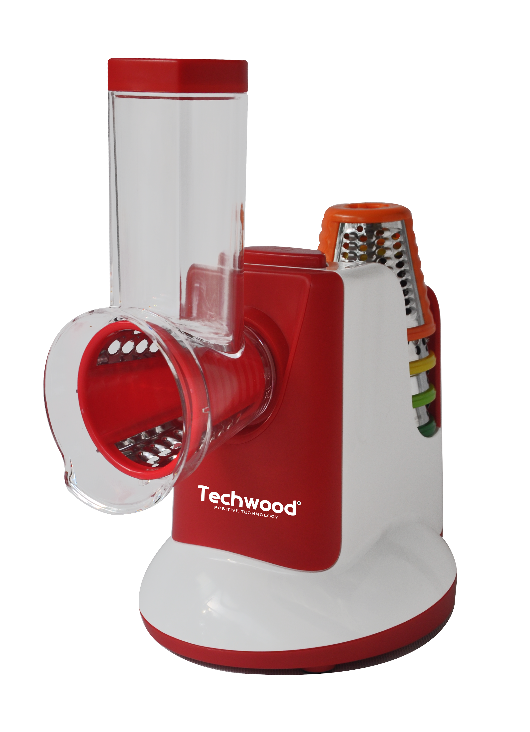
Manuel d’utilisation

MISES EN GARDE IMPORTANTES
Cher utilisateur, avant la première utilisation, Lire la présente notice d’utilisation en respectant les consignes de sécurité et les Conseils d’utilisation. Aviser les utilisateurs potentiels de ces consignes.
Conservez là pour une utilisation ultérieure. Déballer l’appareil en conservant tous les emballages.

- Lire attentivement le manuel d'instructions avant de vous servir de cet appareil.
- Conserver le présent manuel d’instructions.
- Vérifier que la tension de l’installation électrique correspond bien à celle indiquée sur l'appareil.
- Cet appareil est destiné, uniquement, à un usage ménager et utilisations semblables comme :
- Les cuisines du personnel, dans les magasins, les bureaux et autres lieux de travail.
- Un environnement de type :
• Maisons de ferme • Chambres d’hôtes.
- Les clients dans les hôtels, les motels et tout autre type d’environnement résidentiel.
- L’utiliser en suivant les indications de la notice.
- Ne jamais utiliser cet appareil à proximité des baignoires, des douches, des lavabos ou autres récipients contenant de l’eau.
- Ne jamais utiliser cet appareil à proximité de projections d’eau.
- Ne jamais utiliser cet appareil avec les mains mouillées ou humides.
- Si malencontreusement l’appareil est mouillé, retirer immédiatement la fiche de la prise de courant.
- Aviser les utilisateurs potentiels de ces consignes.
- Ne jamais laisser l'appareil sans surveillance lorsqu'il est en cours d'utilisation.
- L'appareil doit être utilisé conformément à sa destination. Aucune responsabilité ne saurait être engagée pour tout dommage, éventuellement, causé par une utilisation incorrecte ou une mauvaise manipulation.
- Cet appareil ne doit pas être utilisé par les enfants.
- Conserver l'appareil et son câble hors de portée des enfants.
- Cet appareil peut être utilisé par des adultes, ayant, des capacités physiques, sensorielles ou mentales réduites, ou un manque d'expérience et de connaissances, si ils ont été formés et encadrés pour son utilisation, en toute sécurité et en comprenant les risques encourus.
- Nettoyage et entretien ne doivent pas être faits par des enfants.
- Il convient de surveiller les enfants pour s’assurer qu’ils ne jouent pas avec l’appareil.
- Toujours déconnecter l'appareil de l’alimentation si on le laisse sans surveillance et avant montage, démontage ou nettoyage.
- Mettre l'appareil à l'arrêt et le déconnecter de l’alimentation avant de changer les accessoires ou d'approcher les parties qui sont mobiles lors du fonctionnement.
- Des précautions doivent être prises lors de la manipulation des couteaux affutés, lorsqu’on vide le bol et lors du nettoyage.
- En ce qui concerne les détails sur la façon de nettoyer les surfaces qui sont au contact des denrées alimentaires ou de l’huile, référez-vous au paragraphe ci-après de la notice.
- En ce qui concerne les informations détaillées sur le temps d’opération et le réglage de vitesse, référez-vous aux paragraphes ci-après de la notice.
- Afin de protéger les enfants, ne pas laisser traîner les emballages (sac en plastique, carton, polystyrène . . .) et ne jamais les laisser jouer avec les films en plastique :
IL Y A RISQUE D’ETOUFFEMENT.
- De temps à autre, vérifier le cordon d'alimentation électrique en recherchant d'éventuels dommages.
- Ne jamais plonger l’appareil dans l'eau ou dans un autre liquide, et ce, pour quelque raison que ce soit.
- Ne jamais mettre l’appareil dans un lave-vaisselle.
- Ne jamais installer l'appareil à proximité de surfaces chaudes.
- Ne pas se servir d'un appareil dont le cordon ou la fiche est endommagé(e), ou après qu’il ait connu un dysfonctionnement ou avoir été endommagé en quoi que ce soit.
- Si le câble d’alimentation électrique est endommagé, il doit être remplacé par le fabricant, son service après-vente ou des personnes de qualification similaire afin d’éviter tout danger.
- Débrancher le câble d'alimentation du réseau électrique avant toute opération de nettoyage, de maintenance et de montage d'accessoires.
- Installer toujours cet appareil dans un environnement sec. Ne pas utiliser ou laisser cet appareil, à l’extérieur quand il pleut.
- Ne jamais se servir d'accessoires non recommandés par le constructeur. Ceux-ci pourraient constituer un danger pour l'utilisateur et risqueraient d'endommager l'appareil.
- Ne jamais utiliser de cordon électrique ou connecteur autre que celui fourni avec l’appareil.
- Ne jamais déplacer l'appareil en le tirant par le cordon d'alimentation électrique et Veiller à ce que le cordon d'alimentation électrique ne puisse pas être coincé de quelque façon que ce soit.
- Ne pas enrouler le cordon d'alimentation électrique autour de l'appareil et ne pas le plier.
- Veiller à ce que le cordon d'alimentation électrique n'entre jamais en contact avec les parties chaudes de cet appareil.
- S’assurer que l'appareil a refroidi avant de le nettoyer et de le ranger.
- Ne jamais toucher les parties, de cet appareil, qui pourraient devenir très chaudes en utilisation, Risque de brûlures.
- Prendre garde que les parties chaudes de l'appareil n'entrent jamais en contact avec des matières inflammables, comme des rideaux, tissus, etc. pendant qu'il est en fonctionnement, car un incendie pourrait se déclencher.
- Cet appareil n'est pas destiné à être utilisé au moyen d'une minuterie externe ou d’un système de contrôle à distance.
- Veiller à toujours Poser l'appareil sur une surface plate et stable.
- Veiller à ne pas couvrir l'appareil et à ne rien poser dessus.
- Toujours retirer la fiche de la prise murale si l'appareil n'est pas utilisé.
- Lors de l’utilisation d’une rallonge, toujours s’assurer que le câble est entièrement déroulé du dévidoir.
- Utiliser uniquement des rallonges approuvées CE. La puissance admissible doit être au minimum de 16A, 250V, 3000W.
- Un Mauvais fonctionnement et l'utilisation incorrecte peuvent endommager l'appareil et causer des blessures à l'utilisateur.
- Cet appareil est conforme aux normes en vigueur, relatives à ce type de produit.
- L’appareil ne doit pas être laissé sans surveillance quand il est connecté à l'alimentation principale.
- L’appareil ne doit pas être utilisé, s’il est tombé ou, s’il présente des signes visibles de dommages ou s’il fuit.
- Cet appareil est destiné exclusivement à un usage domestique.

INFORMATIONS GENERALES

Le symbole «LIVRE OUVERT» signifie une recommandation de lire des choses importantes contenues dans la notice.


Le symbole «POUBELLE» barrée, sigle DEEE (Déchet d’Equipement Electrique et Electronique) signifie, qu’en fin de vie, il ne doit pas être jeté aux déchets ménagers, mais déposé au centre de tri de la localité. La valorisation des déchets permet de contribuer à préserver notre environnement.
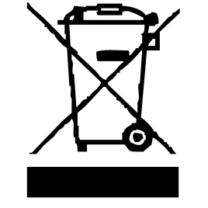

Le symbole "marquage CE" est la garantie du respect des Normes Européennes harmonisées, facultatives, qui traduisent les exigences essentielles en spécifications techniques. Ces normes ne sont pas obligatoires mais sont garantes de la conformité aux exigences essentielles.


Le symbole ROHS (Restriction of use of certain Hazardous Substances) relative à la protection de l’environnement certifie que pour chacune des 5 substances dangereuses • mercure • plomb •chrome hexavalent • produits de protection contre les flammes PBB et PBDE, La concentration maximale est égale ou inférieure à 0,1% du poids du matériau homogène, et 0,01% pour la 6ème • le cadmium.
Le symbole « DOUBLE CARRÉ » signifie une double isolation. A la fois une isolation principale et une isolation supplémentaire. Cet appareil ne nécessite aucun raccordement de la masse à un conducteur de protection mis à la terre. Les matériels à double isolation sont dits de classe II.


Le symbole « VERRE/FOURCHETTE » signifie que l’appareil est compatible et peut entrer en contact avec les denrées alimentaires.

Le symbole « TRIMAN » indique que le consommateur est invité à se défaire du produit dans le cadre d’une collecte séparée (par exemple la poubelle de tri, la déchetterie, le point d’apport volontaire).


Pour plus d’information : http://www.quefairedemesdechets.fr

MISES EN GARDE SPECIFIQUES A CET APPAREIL

- Les réparations doivent être effectuées uniquement par un réparateur agréé.
- CE PRODUIT EST DESTINE UNIQUEMENT A UN USAGE MENAGER PRIVÉ.
- Toujours débrancher le câble d'alimentation du réseau électrique si on le laisse sans surveillance et avant toute opération de nettoyage, de maintenance et de montage d'accessoires. Des précautions doivent être prises lors de la manipulation des accessoires et des lames tranchantes, lors du montage, démontage et lors du nettoyage.
- Arrêter l'appareil et le déconnecter de l’alimentation avant de changer les accessoires ou d'approcher les parties qui sont mobiles lors du fonctionnement.
- Des blessures potentielles peuvent survenir lors d'une mauvaise utilisation.
- En ce qui concerne les instructions pour le nettoyage des surfaces en contact avec de la nourriture ou de l'huile, merci de se référer au paragraphe « nettoyage et maintenance » dans le manuel.
- En ce qui concerne les instructions pour l'utilisation d'accessoires, temps de fonctionnement et les paramètres de vitesse, se reporter aux paragraphes ci-dessous.
- Pendant le fonctionnement, s’assurer que l’appareil n'est pas utilisé en continu trop longtemps et aussi s’assurer d’un temps de repos suffisant, entre deux opérations.
- Ne pas introduire le doigt dans le tube d’alimentation. Toujours utiliser le poussoir pour éviter les blessures.
- Cet appareil ne convient pas pour couper des produits extrêmement durs, tels que la noix de muscade, les grains de café ou certaines céréales.
- Cet appareil n'est pas un hachoir à viande. Ne trancher aucun type de viande avec.
- Garder les cheveux, vêtements et bijoux à l’écart des pièces en rotation.

AVANT LA PREMIERE UTILISATION

- Avant la première utilisation, sortir l'appareil et tous les accessoires délicatement et en faisant attention aux accessoires coupants.
Nettoyer à l'eau savonneuse tous les accessoires et bols et essuyer soigneusement.
- Nettoyer l'habillage extérieur de l'appareil avec une éponge ou un linge humide et bien essuyer.
- Installer ‘appareil sur une table ou surface plane, stable et horizontale.
- Dérouler complètement le cordon secteur.
- Vérifier que la tension en vigueur dans le pays où vous êtes correspond à celle indiquée sur l’appareil.
- Brancher l’appareil dans une prise de courant en bon état, (reliée à la terre si l’appareil est de classe I), pour éviter tout danger.
- Ne modifier en aucun cas l’appareil.
- L’appareil ne doit pas être laissé sans surveillance quand il est connecté à l'alimentation principale.
- L’appareil ne doit pas être utilisé, s’il est tombé et présente des signes visibles de dommages.
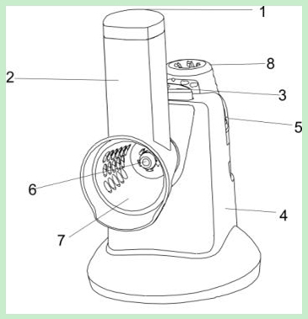
CONNAITRE SON APPAREIL

- Poussoir
- Cheminée d’entrée des légumes
- Interrupteur Marche / Arrêt
- Base + Moteur
- Rangement des cône
- Vis de serrage du cône en place
- Cône de coupe
- Différents types de cônes
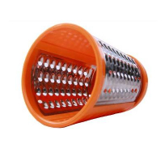
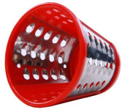

ACCESSOIRES

Râpe fine (Orange)
Ou
Râpe grosse (Rouge)
Recommander pour râper : carottes, concombres, courgettes, pommes de terre, radis, fromages secs et chocolat.

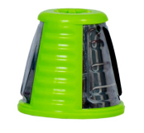
Trancheuse fine (Vert clair)
Ou
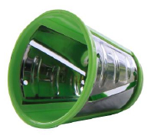
Trancheuse épaisse (Vert foncé)
Recommander pour faire des tranches de :
carottes, courgettes, pommes de terre, concombres, poivrons, oignons, navets, chou rouge, chou blanc, pommes ou fromage à pâte dure.
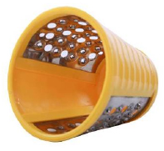
Râpe Broyeuse
Recommandé pour : pain sec, noisettes*, noix*, amandes*, parmesan, chocolat, biscuits et autre pâtisserie.
* Sans la coque !

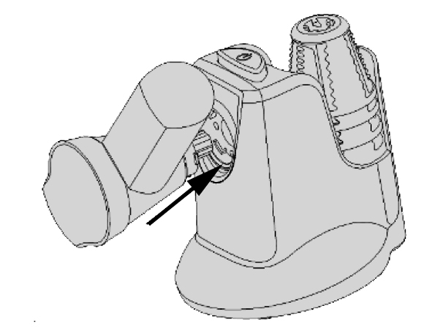
INSTALLATION

PORTE-CÔNE

1. Maintenir le porte-cône incliné 1/4 de tour vers la droite et l'insérer dans la base moteur (en façade)

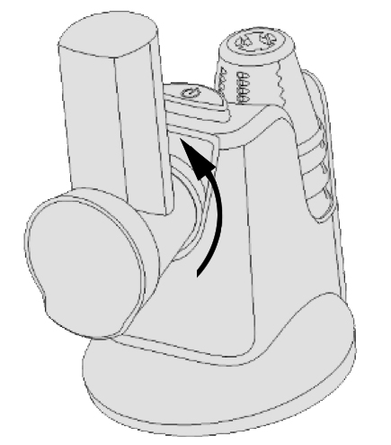

2. Tourner le porte-cône d 1/4 de tour vers la gauche jusqu'à ce qu'il se clips.
Note : Pour retirer le porte-cône de son emplacement, sur l'arbre d'entraînement, effectuer une rotation d 1/4 de tour vers la droite et tirer vers soi.

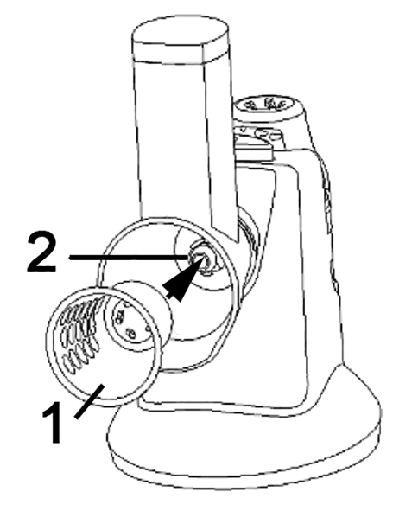
INSTALLATION D’UN CÔNE

S’assurer que le porte-cône est bien en place et sécurisé.
- Sélectionner le cône approprié à l’utilisation souhaitée.
- Dévisser et retirer la vis de serrage du cône située sur l’axe de l’appareil (2)
- Insérer le cône (1), sur l’axe (2) dans le porte-cône.

- Visser le dispositif de fixation (vers la gauche), pour sécuriser le cône.
Notes : le cône ne doit pas être libre sur son axe s’il est
correctement installé.
Après utilisation, Pour enlever le cône en place,
tourner l'élément de fixation dans le sens horaire le sortir et retirer
le cône.
- Nettoyer les éléments comme décrit dans le paragraphe
« Nettoyage » et remettre en place l’élément de fixation pour éviter de l’égarer.

UTILISATION

- Placer l'appareil sur une surface horizontale, plane et si possible antidérapante.
- Brancher l'appareil sur une prise murale correctement installée.
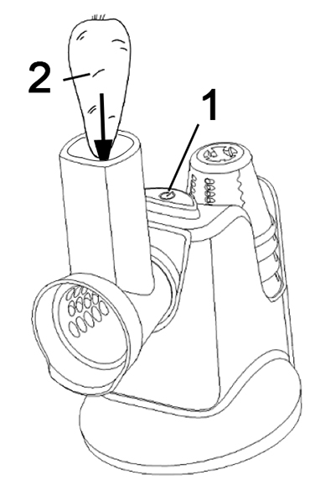
- Placer un bol sous l'ouverture du porte-cône pour récupérer es ingrédients râpés ou tranchés.
- Appuyer sur l'interrupteur Marche / Arrêt, (1) brièvement une ou deux fois, avant de placer de la nourriture dans le tube d'alimentation, pour vérifier que le cône est correctement fixé sur l'arbre d'entraînement du moteur.
- Maintenir appuyé le poussoir « Marche / Arrêt » (1) et placer les aliments à râper ou à émincer dans le tube d’alimentation (2).
Note : Si nécessaire, utiliser le poussoir pour introduire ou
pousser les ingrédients
- Relâcher le bouton Marche / Arrêt pour arrêter l'appareil.
- Débrancher l’appareil.
- Retirer le cône comme décrit plus haut.
- Nettoyer le dispositif et les accessoires après chaque utilisation.
Conseil : Laver les pièces amovibles, immédiatement, sous le robinet, car une fois
sèche, la pulpe de fruit ou, les restes de légumes, s’enlèvent plus
difficilement.

NETTOYAGE ET MAINTENANCE

Faire attention en manipulant les cônes pour les nettoyer. la lame inox, est extrêmement coupante et peux occasionner des coupures graves.

- Toujours débrancher l’appareil et le laisser refroidir avant de le nettoyer.
- Nettoyer l’extérieur de l’appareil avec une éponge ou un linge légèrement humide.
- Les parties (amovibles), en contact avec la nourriture comme : Cônes, Porte-cône, Bol, Fourchette, Spatule etc. ; peuvent être nettoyés dans de l’eau chaude avec une éponge et du liquide vaisselle ou lavés au lave-vaisselle.
- Ne jamais plonger l’appareil dans l’eau ou tout autre liquide !
- Ne jamais utiliser produits abrasifs, de brosse métallique ou autre objet coupant.
- L’appareil ne doit être jamais trempé dans l’eau ou dans un autre liquide.

RANGEMENT

- S’assurer que l'appareil est complètement refroidi et sec.
- Ne pas enrouler le cordon électrique autour de l'appareil, car cela peut l’endommager.
- Garder l'appareil dans un endroit frais et sec, hors d’accès des enfants.

GARANTIE

Avant d’être livrés, tous nos produits sont soumis à un contrôle rigoureux.
Cet appareil est garanti 24 mois à partir de la date d’achat par le consommateur.
Les justificatifs de garantie sont :
• la facture et
• le bon de garantie (situé sur le coté ou le fond de la boite) tamponné et rempli.
Sans ces justificatifs, aucun remplacement gratuit, ni aucune réparation gratuite, ne peut être effectué.
Pendant la durée de la garantie, nous prenons en charge, gratuitement, les défauts de l’appareil ou des accessoires, découlant d’un vice de matériaux ou de fabrication par réparation ou, remplacement.
Les prestations dans le cadre de la garantie n’entraînent aucune prorogation de la durée de garantie et ne donne pas droit à une nouvelle garantie !
En cas de recours à la garantie, rapporter l’appareil complet à votre revendeur,
dans son emballage d‘origine, accompagné de la preuve d‘achat.
La casse de pièces en verre ou en plastique est, dans tous les cas, à votre charge
Les défauts sur les accessoires ou les pièces d’usure (par exemple : les charbons de moteurs, crochets, courroies d’entraînement, télécommande de rechange, brosses à dents de rechange, lames de scies etc.) ainsi que le nettoyage, l’entretien ou le remplacement de pièces d’usure ne sont pas garantis et sont donc payants !
En cas d’intervention étrangère, la garantie devient caduque.
Après écoulement de la durée de garantie, les réparations peuvent être effectuées, contre paiement, par le commerce spécialisé ou un service de réparation.
En cas d’intervention étrangère, la garantie devient caduque.

CARACTÉRISTIQUES TECHNIQUES

Alimentation 220-240V~ 50-60Hz
Puissance 150W
Norme Classe II

Les caractéristiques peuvent changer sans avis préalable

Débrancher le câble d'alimentation du réseau électrique avant toute opération de nettoyage de maintenance et de montage d'accessoires.

ATTENTION : Afin de minimiser les risques de décharge électrique, En cas de panne, ne pas ouvrir le boîtier mais faire appel à un technicien qualifié pour les réparations.

Cet appareil satisfait aux directives CE, il a été contrôlé d’après toutes les directives européennes, actuelles, applicables, comme : la compatibilité électromagnétique (EMC) et la basse tension (LVD).

Cet appareil a été conçu et fabriqué en respect des dernières réglementations et prescriptions techniques, en matière de sécurité.

Produit importé par Sotech International
" LE PERIPOLE " N°A-107
33, Avenue du Marechal de Lattre de Tassigny
94120 Fontenay sous-bois - France

